Простуда
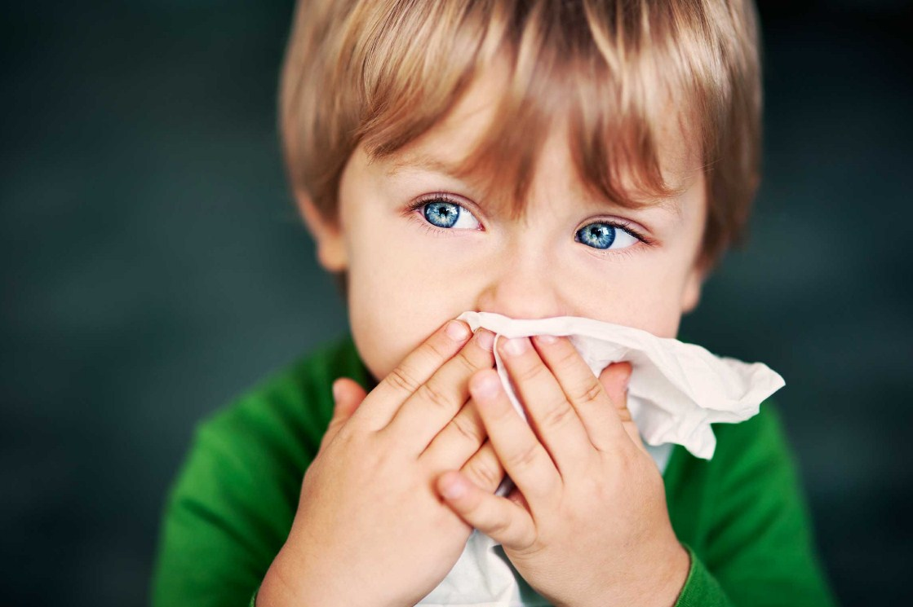
Наиболее часто ринит (насморк), ларингит (воспаление гортани), фарингит (воспаление слизистой глотки), бронхит (воспаление бронхов). Их появлению способствуют зашлакованность организма и резкие перепады температур.
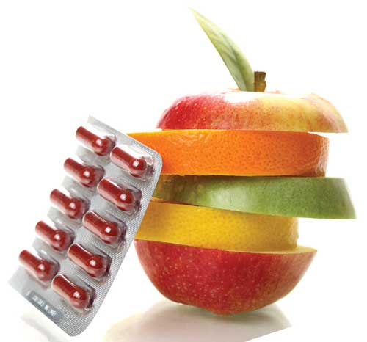
При простуде необходимо направить усилия на освобождение организма от шлаков - это:
- переход на питание преимущественно сырыми овощами, фруктами и ягодами, которые стимулируют иммунитет;
- обильное питье (если нет противопоказаний со стороны сердечно-сосудистой системы, почек или обмена углеводов);
- полный отказ от поваренной соли, которая, задерживая воду в организме и ограничивая потоотделение, затрудняет выход шлаков.
При насморке хорошо использовать средства, которые очищают (но не пересушивают) слизистую носа и тем самым улучшают условия для отхода выделений (промывание носа соленой водой, мыльным раствором, закапывание растворов, приготовленных из меда и соков лука, моркови, свеклы и пр.).

Простудно-инфекционные заболевания
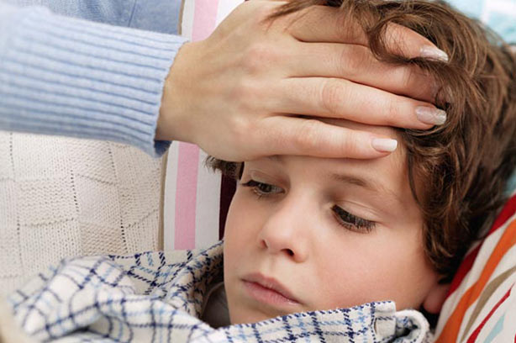
(грипп, ОРВИ, ангина и др.) могут возникать в любое время года, основная причина их развития – инфекционный агент плюс сниженный иммунитет, чаше они распространяются в холодный период. При таких болезнях рекомендуется постельный режим.

Эти недуги чаще всего сопровождаются повышением температуры тела (лихорадкой), которая является защитной реакцией, поскольку затрудняет размножение и активность вирусов. Поэтому насильственное снижение температуры с помощью лекарств лишь осложняет и продлевает болезни. В данной ситуации всегда поможет обильное теплое питье.
Исключительно быстрый - в течение нескольких часов или даже десятков минут - оздоравливающий эффект дает стимуляция выработки тепла с помощью холода (влажные обертывания, душ и пр.) В начальный период при температуре до 38-38,5°С можно воспользоваться душем.
Вода должна быть холодной, обливать следует только тело, длительность процедуры 15-20 сек. (категорически нельзя допускать озноба); после этого нужно энергично растереться и тепло одеться. Через 15—20 мин. следует измерить температуру и, если она хотя бы не повысилась, повторить процедуру. Обычно бывает достаточно еще трех-четырех раз. Если же после первой процедуры поднялась температура (даже незначительно), скорее всего причина ее повышения имеет неинфекционную природу и дальнейшие обливания бессмысленны.
Но не забывайте, что необходимо обратиться к врачу.

Средства ЛФК
ЛФК для профилактики и устранения простуд и простудно-инфекционных заболеваний имеет свои особенности.
Следует отметить, что, пока человек двигается, простуда ему не грозит, потому что работа мышц сопровождается хорошей вентиляцией легких с устранением застойных явлений и активным выведением попавших туда микроорганизмов и посторонних веществ, а сопутствующее повышение температуры с потоотделением обеспечивает удаление из организма шлаков.
Задачи ЛФК: Рост иммунитета и сопротивляемости инфекции;
повышение устойчивости к снижению температуры тела; увеличение выработки тепла при действии низких температур; более легкая переносимость возникших болезней.
Закаливание
Систематическое закаливание - наиболее действенное средство укрепления организма.
В качестве срочной меры, снижающей потоотделение, рекомендуется: перед выходом из теплого помещения на холод подставить кисти рук секунд на 10-15 под струю холодной воды, прополоскать горло прохладной (но не ледяной!) водой. Полезны также массаж шеи и горла, особенно в области небных миндалин.
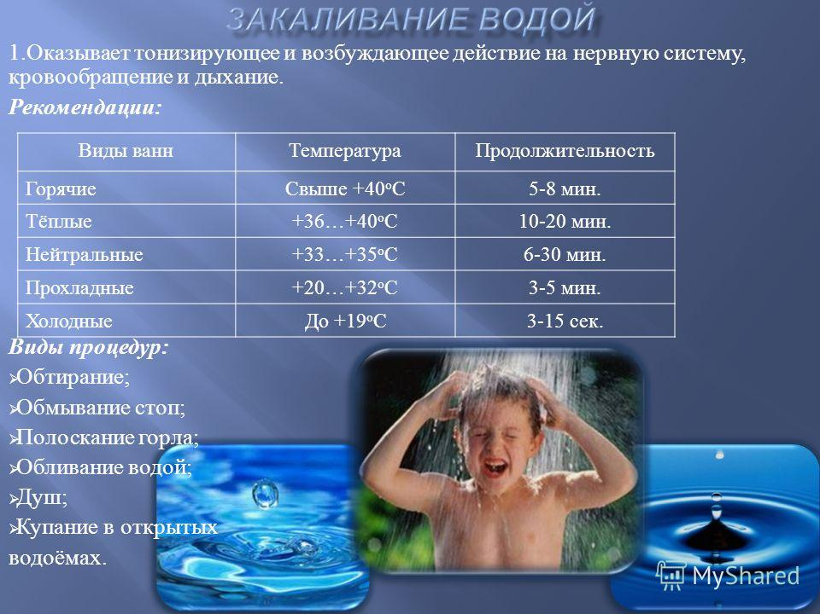
Если ребенок все-таки оказался разгоряченным на холоде, то ему обязательно следует двигаться, постепенно снижая интенсивность движения до тех пор, пока потоотделение полностью не прекратится.
Закаливание должно проводиться с чередованием холода и тепла. Начинать закаливание необходимо в теплое время года.
Умываться всегда желательно холодной водой.

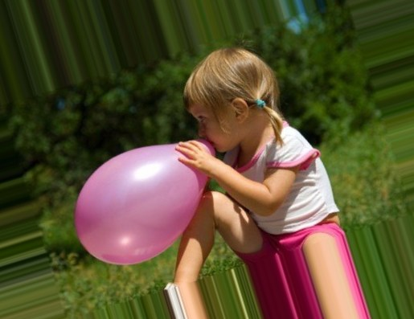
В первый день после снижения температуры можно приступать к лечебной гимнастике. Вот некоторые упражнения:
«Солдатский шаг» Спокойно ходить по комнате, затем перейти на маршевый шаг. Высоко поднимать ноги, согнутые в коленях. Дышать через нос, ровно держать спину (1 минута.).
«Самолетик» Бег с разведенными в стороны на уровне плеч руками. При этом тянуть у-у-у, постепенно время увеличивается до 1 мин.
«Тикают часы» Ноги на ширине плеч, руки на поясе. Наклон вправо - тик, влево - так. Спинка не сутулится, слова произносятся громко.
«Косец» Имитация движений косца. Косить и справа, и слева. На выдохе произность: «Жух!». (По 3- 4 раза с каждой стороны.)
«Уж». Дважды проползти под стулом.
«Кто как говорит» Сидя па стуле, руки на коленях. Показать, как жужжит жук: ж-ж-ж; как поет петушок: ку-ка-ре-ку; как лает собака: гав-гав- гав. (По 2-4 раза.)
«Дует ветер» Сидя, дуть: фу-у-у - сначала тихо, потом сильно.
«Воздушный шарик» Надувать шарик. Вдох через нос. На первом занятии - не больше 3—4 выдохов.
«Дровосек» Ноги на ширине плеч, руки над головой, сцеплены в замок, Наклоняя туловище вперед и опуская руки, на выдохе произнести: «Ух!». (2-5 раз.)
«Велосипед» Лежа на спине, имитация езды на велосипеде. (3-6 раз.)
Не обязательно разучивать всё сразу. Каждый день можно выполнять по три-четыре упражнения, меняя их, чтобы гимнастика не надоела.
Если после таких занятий хочется откашляться — значит, они достигли своей цели.

ОГКУЗ особого типа «Областной центр медицинской профилактики»
г. Белгород, ул. Губкина, 15 «В»
тел./факс (4722)52-90-13, 52-91-25


Департамент здравоохранения и
социальной защиты населения
Белгородской области

Основные
способы профилактики простудных заболеваний

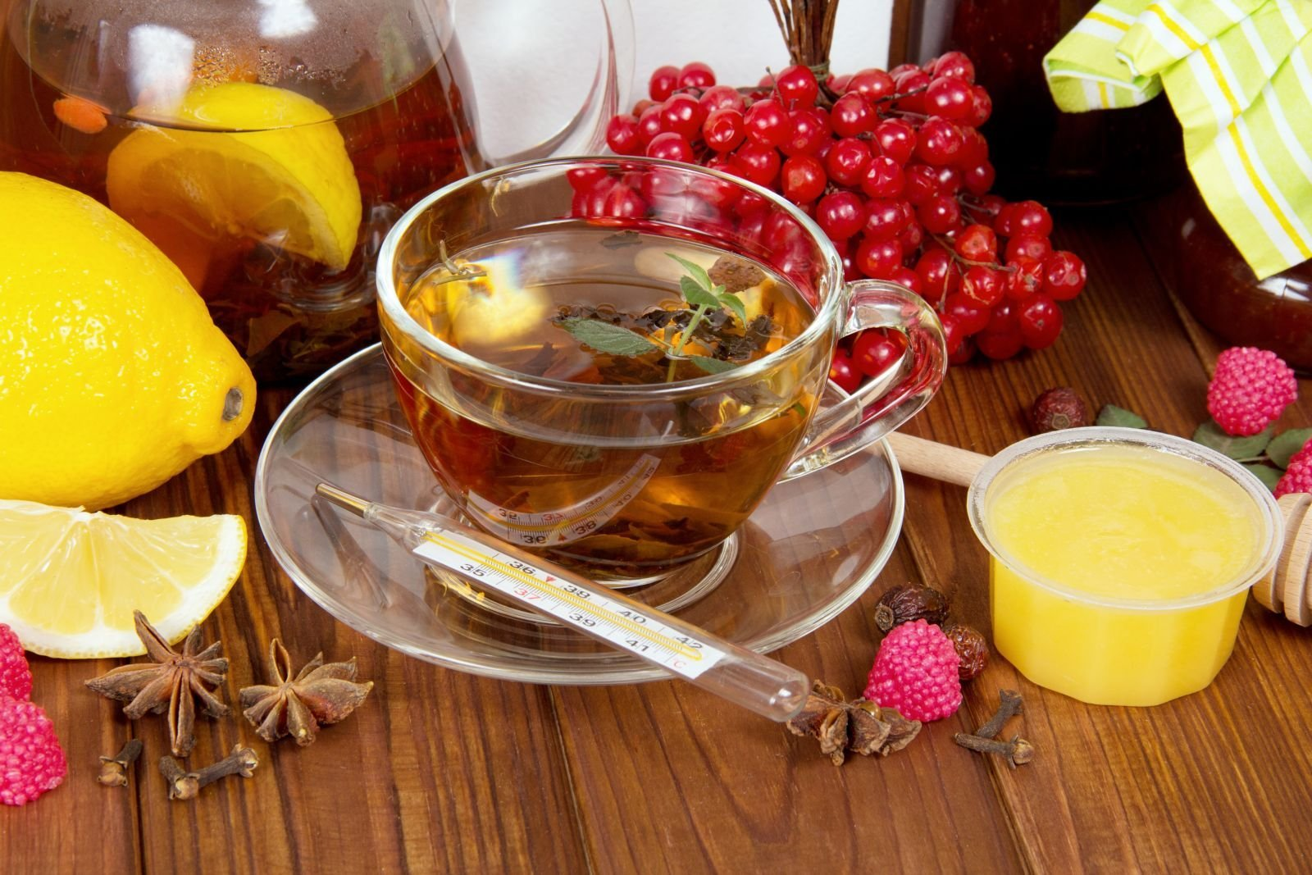

г. Белгород

